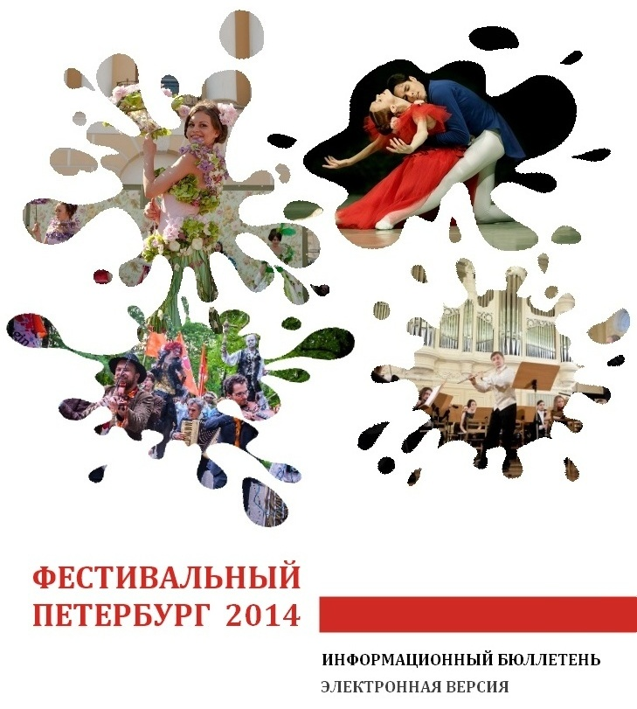

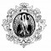 | 1.12.2014 – 8.12.2014  VI Международный конкурс музыкантов-педагогов  «САНКТ-ПЕТЕРБУРГ В ЗЕРКАЛЕ МИРОВОЙ МУЗЫКАЛЬНОЙ КУЛЬТУРЫ»
Место проведения: Концертный зал Факультета музыки РГПУ им. А.И. Герцена
Организаторы: Российский государственный педагогический университет
им. А.И. Герцена (350-24-01, 350-96-52)
Сайт: www.herzen.spb.ru/main/structure/fukultets/music/1205481797/1296712304/

 | 1.12.2014 – 31.01.2015  Смотр-конкурс «ПЕДАГОГИЧЕСКИЕ НАДЕЖДЫ - 2014»
Место проведения: Детские музыкальны школы и Детские школы искусств города
Организаторы: Учебно-методический центр по образованию Комитета по культуре
Санкт-Петербурга (598-83-00)

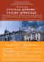 | 1.12.2014 – 30.03.2015  Фотоконкурс «…РУССКАЯ АРМЕНИЯ – РОССИЯ АРМЯНСКАЯ…»
К участию в конкурсе приглашаются профессионалы и фотографы-любители. Идея проекта – максимально полно представить историческую общность религиозных и культурных традиций двух народов, продемонстрировать широту и разнообразие точек соприкосновения и сфер взаимодействия между Арменией и Россией.
Место проведения: Государственный музей истории религии
Организаторы: Государственный музей истории религии (315-30-80, 8-921-349-18-89)
Сайт: www.gmir.ru
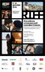 | 2.12.2014 – 14.12.2014  Фестиваль авторского итальянского кино «RIFF»
Фестиваль проводится в рамках Года туризма Россия – Италия и направлен на укрепление культурного сотрудничества между нашими странами. В программе - кинопоказы лучших фильмов итальянских режиссеров, встречи с создателями кинолент и тематические лекции.
Место проведения: Киноцентр «Родина»
Организаторы: Киноцентр «Родина» (571-61-31, 314-29-27)
Сайт: rodinakino.ru/news/2014/11/13/01/

 | 4.12.2014  Всероссийский фестиваль народного киновидеотворчества «НИТЬ»
Фестиваль направлен на развитие киновидеотворчества в Санкт-Петербурге, поддержку одаренных детей и молодежи в области кинотворчества, укрепление межрегиональных, межнациональных и международных культурных связей.
Место проведения: Библиотека "На Стремянной"
Организаторы: Оргкомитет Фестиваля (8-911-209-58-80)
Сайт: www.kinobelyenochi.ru/festivals%20-%20nit.html

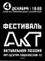 | 4.12.2014  Фестиваль актуальной поэзии
Фестиваль с участием польских и петербургских поэтов состоится в рамках выставки «Пушкинская-10. Территория Свободы».
Место проведения: Государственный Русский музей, Мраморный дворец (Белый зал)
Организаторы: Арт-Центр «Пушкинская-10» (764-53-71)
Сайт: p-10.ru/news/kontserty/festival_aktualnoy_poezii_4_dekabrya/

5.12.2014 – 6.12.2014

III Международный фестиваль «ВИДЕОФОРМА»
Место проведения: Центр Современного искусства имени Сергея Курёхина
Организаторы: Центр Современного искусства имени Сергея Курёхина (322-42-23,
8-921-742-65-36)
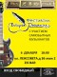 | 6.12.2014  Рок-фестиваль «ВТОРОЕ ДЫХАНИЕ»
Фестиваль направлен на популяризацию талантов, далеких от шоу бизнеса, а также на возрождение лучших традиций отечественной рок-культуры и музыкально-поэтического наследия прошедших десятилетий. Цель фестиваля – привлечь внимание молодежи к творческому потенциалу талантливых музыкантов, вокалистов и поэтов, помогая, тем самым, формированию художественных и эстетических ориентиров у молодежи в оценке современного искусства.
Место проведения: Арт-клуб "ZIS Bar"
Организаторы: Творческий центр содействия музыкантам «Второе Дыхание»
(8-911-989-75-79), Арт-клуб «ZIS Bar»

6.12.2014 – 13.12.2014

Международный театральный фестиваль «TERRA INCOGNITA»
Место проведения: Интерьерный театр
Организаторы: Интерьерный театр (273-76-46)
 | 7.12.2014 – 9.12.2014  III Санкт-Петербургский международный культурный форум
Культурный форум 2014 года посвящен 250-летию Государственного Эрмитажа и откроется в день рождения музея - 7 декабря. Девиз форума 2014 - «Человек. Культура. Мир». Гостями форума станут более 2 тысяч человек, среди которых руководители крупнейших музеев, ведущие мастера театрального, хореографического и музыкального искусства.
Место проведения: театры и музеи города
Организаторы: Оргкомитет Форума (314-53-33, 314-94-33)
Сайт: www.culturalforumspb.org/forum2014/

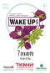 | 7.12.2014  Фестиваль дизайна и графики «WAKE UP DAY»
Фестиваль дизайна, графики и новых технологий «Wake Up Day» представит возможность всем желающим попробовать себя в различных направлениях, начиная от каллиграфии и заканчивая web-дизайном, а также увидеть галерею дизайнерских работ со всех уголков России, посетить лекции и принять участие в конкурсах.
Место проведения: Креативное пространство «Ткачи»
Организаторы: Оргкомитет фестиваля (922-66-42)

 | 7.12.2014  I Фестиваль «SCANDINAVIA FEST»
В программе фестиваля – языковые и творческие мастер-классы, лекции от путешественников и исследователей скандинавской культуры, фотовыставки, кинопоказ, концерт неоклассиков и многое другое.
Место проведения: Арт-пространство «Playloft Gaga»
Организаторы: Оргкомитет Фестиваля (8-911-824-78-16)
 | 8.12.2014  Церемония вручения Премии имени Андрея Толубеева
Премия присуждается за значительный вклад в развитие соременного театра и современной драматургии.
Место проведения: Музей театрального и музыкального искусства
Организаторы: Театр «Под самой крышей» (8-905-229-41-53)

 | 8.12.2014  Благотворительный вокально-хореографический конкурс для солистов и ансамблей «ЗВЕЗДНЫЙ ДОМ»
Место проведения: Концертный зал администрации Приморского района
Организаторы: Санкт-Петербургская общественная правозащитная организация инвалидов «На коляске без барьеров» (8-911-962-57-71)

 | 8.12.2014 – 12.12.2014  Фестиваль «ЗОЛОТАЯ МАСКА» в Санкт-Петербурге
Место проведения: Большой драматический театр им. Г.А. Товстоногова, Мариинский театр, Александринский театр, Михайловский театр
Организаторы: Оргкомитет Фестиваля (401-53-41, 8-495-507-35-53)
Сайт: www.goldenmask.ru

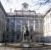 | 10.12.2014 – 28.02.2015  III Музейная фотобиеннале современной фотографии
Место проведения: Государственный Русский музей, Мраморный дворец
Организаторы: Государственный Русский музей (570-54-76)

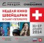 | 11.12.2014 – 17.12.2014  Неделя кино Швейцарии в Санкт-Петербурге
Неделя кино Швейцарии приурочена к 200-летию установления дипломатических отношений между Россией и Швейцарией. Это уникальная возможность прочувствовать мультикультурализм Швейцарии и ближе познакомиться с кинематографом этой страны. В программе: художественные и документальные фильмы, которые будут демонстрироваться на трех языках - французском, немецком и итальянском (с русскими субтитрами).
Место проведения: Открытая киностудия «ЛенДок»
Организаторы: Открытая киностудия «ЛенДок» (714-08-06, 8-921-975-59-27)

 | 12.12.2014 – 21.12.2014  Фестиваль «КОНФЕРЕНЦИЯ НЕПРИМКНУВШИХ»
«Конференция непримкнувших» – это фестиваль независимых творческих проектов и личностей, не принадлежащих ни к какому виду мэйнстрима ни в музыке, ни в театре, ни в изобразительном искусстве. Тема фестиваля 2014 – "Традиция и новаторство – борьба или сотрудничество?". В проекте участвуют художники, перформеры, музыканты, представляющие различные направления современного искусства - видео-арт, фри-джаз и другие.
Место проведения: Центральный выставочный зал «Манеж», Малый зал
Организаторы: Центральный выставочный зал «Манеж», Малый зал (312-25-54)

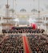 | 14.12.2014 – 25.12.2014  ХV Международный зимний фестиваль «ПЛОЩАДЬ ИСКУССТВ»
Фестиваль стал одним из важнейших событий музыкальной жизни России и центром зимнего артистического сезона Северной столицы. В программе фестиваля примут участие всемирно известные музыканты.
Место проведения: Академическая филармония им. Д. Д. Шостаковича, Михайловский театр, Театр музыкальной комедии, Театр им. В.Ф. Комиссаржевской, Музей-памятник «Спас на Крови»
Организаторы: Санкт-Петербургская академическая филармония им. Д. Д. Шостаковича (710-42-90, 710-40-85), Русский музей, Гранд Отель «Европа»

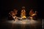 | 14.12.2014 – 25.12.2014  XXI Межрегиональный фестиваль новых театров, новой режиссуры, новой драматургии и театральных инициатив «РОЖДЕСТВЕНСКИЙ ПАРАД - 2014»
«Рождественский парад» – один из петербургских фестивалей-долгожителей. Его главная цель - показать зрителям творческие работы театров, которые не укладывается в жесткие хрестоматийные рамки классических площадок. В программе нынешнего фестиваля примут участие коллективы из Израиля и разных городов России.
Место проведения: Дом актера, Театр-фестиваль «Балтийский дом», Академический драматический театр им. В.Ф. Комиссаржевской, Молодежный театр на Фонтанке, Музей Ф.М. Достоевского
Организаторы: Союз театральных деятелей Российской Федерации, Санкт-Петербургское региональное отделение (8-921-308-65-55)
Сайт: interstudio.ru/

 | 15.12.2014 – 25.12.2014  Джазовый Фестиваль «50 КВАДРАТНЫХ ЛЕТ. ВСТРЕЧИ В КВАДРАТЕ»
Место проведения: Театр эстрады им. А. Райкина
Организаторы: Санкт-Петербургский джаз-клуб “Квадрат” (681-80-99)

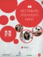 | 17.12.2014 – 21.12.2014  ХLVIII Фестиваль японского кино
В программу 48-го фестиваля японского кино вошли фильмы-победители Японской киноакадемии, а также ленты последних лет, полюбившиеся жителям Страны восходящего солнца. Все фильмы демонстрируются на японском языке с русскими субтитрами.
Место проведения: Киноцентр «Родина»
Организаторы: Киноцентр «Родина» (571-61-31, 314-29-27), Генеральное консульство Японии в Санкт-Петербурге, Японский фонд
Сайт: rodinakino.ru/news/2014/12/05/01/

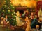 | 20.12.2014 – 31.12.2014  Фестиваль камерной музыки «НОЧЬ ПЕРЕД РОЖДЕСТВОМ»
Место проведения: Санкт-Петербургский государственный музей театрального и музыкального искусства, Мемориальный Музей-квартира Н.А. Римского-Корсакова
Организаторы: Санкт-Петербургский государственный музей театрального и музыкального искусства, Мемориальный Музей-квартира Н.А. Римского-Корсакова (575-65-87, 713-32-08)
22.12.2014 – 28.12.2014

Международный фестиваль «ЛИКИ СОВРЕМЕННОГО ПИАНИЗМА»
Место проведения: Концертный зал Мариинского театра, Мариинский -2 (Камерные залы)
Организаторы: Академический Мариинский театр (326-41-41)
Сайт: www.mariinsky.ru/playbill/festivali/fest_2014_2015/piano_232_1/

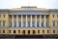 | 22.12.2014 – 20.02.2015  Фотоконкурс «ПРЕЗИДЕНТСКАЯ БИБЛИОТЕКА – 2014.  В ФОКУСЕ ВНИМАНИЯ»
К участию в фотоконкурсе приглашаются как профессиональные фотографы, так и любители вне зависимости от возраста. В представленных работах должны быть отражены мероприятия и события 2014 года, проходившие в первой электронной национальной библиотеке страны на Сенатской площади, а также снимки, отражающие летопись исторического комплекса Синода, в котором расположена Президентская библиотека.
Место проведения: Президентская библиотека имени Б.Н. Ельцина
Организаторы: Президентская библиотека имени Б.Н. Ельцина (305-16-21, 305-16-21,
доб. 167, 664)
Сайт: www.prlib.ru/afisha/Pages/Item.aspx?itemid=243
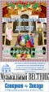 | 25.12.2014 – 11.01.2015  I Органный Рождественский фестиваль «ADESTE FIDELES»
В программе фестиваля - сольные органные концерты и органно-вокальные вечера с участием музыкантов из Санкт-Петербурга и Москвы.
Место проведения: Римско-католический храм Святого Станислава
Организаторы: Римско-католический храм Святого Станислава (8-981-113-12-08)
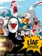 | 26.12.2014 – 28.12.2014  Международный Лондонский анимационный фестиваль - 2014
В программе фестиваля - самые яркие анимационные работы, отмеченные зрительским вниманием и высокими оценками профессионального жюри.
Место проведения: Киноцентр «Родина»
Организаторы: Киноцентр «Родина» (571-61-31)
Сайт: rodinakino.ru/news/2014/12/18/02/

 | 27.12.2014 – 11.01.2015  Ледовый фестиваль «ЦВЕТЫ ЗИМОЙ»
Ледовый праздник «Цветы зимой» в музее-заповеднике «Павловск» будет организован впервые и станет продолжением знаменитого летнего фестиваля цветочного и ландшафтного искусства «Императорский букет». Гости фестиваля познакомятся с авторскими композициями знаменитого петербургского флориста Владимира Бермякова.
Место проведения: Государственный музей-заповедник «Павловск»
Организаторы: Государственный музей-заповедник «Павловск» (452-12-14)
Сайт: www.pavlovskmuseum.ru/news/calendar/225/

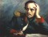 | До 1.12.2014  Фестиваль искусств «ЛЕРМОНТОВ-ФЕСТ»
В программе фестиваля: театральные постановки по мотивам произведений Лермонтова, художественные и иллюстративные выставки, инсталляции, творческие вечера, концерты, дискуссии, публичные лекции.
Место проведения: Александринский театр, Академическая филармония
им. Д.Д. Шостаковича (Большой зал), Концертно-выставочный зал «Смольный собор», ГМЗ "Петергоф"
Организаторы: Межрайонная централизованная библиотечная система
им. М. Ю. Лермонтова (272-36-60)

 | До 2.12.2014  Всероссийский хоровой фестиваль (I Региональный этап)
В зале Государственной академической капеллы выступят хоровые коллективы Детских школ искусств, Домов творчества и общеобразовательных школ Санкт-Петербурга, профессиональные, любительские и студенческие хоры.
Место проведения: Академическая капелла
Организаторы: Академическая капелла (312-76-00)
Сайт: capella-spb.ru/ru/article/show/content/id/2942

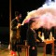 | До 7.12.2014  Ретроспективный фестиваль Инженерного театра  «АХЕ»
Инженерный театр «АХЕ» отметит свое 25-летие ретроспективным фестивалем. Пройдя путь от камерных перформансов в петербургских дворах до показов спектаклей на крупнейших фестивалях театральной Европы, театр "АХЕ" приобрел известность и признание артистических кругов. Спектакли театра были отмечены международными и отечественными наградами, среди которых премии "Золотая маска", «Fringe Firstами» и «Total Theatre Award».
Место проведения: Многофункциональная театрально-концертная площадка «Скороход»
Организаторы: Инженерный театр "АХЕ" (8-904-608-23-21)
 | До 10.12.2014  VIII Всероссийский фестиваль Андрея Петрова
Место проведения: Академическая филармония им. Д.Д. Шостаковича, Академическая капелла, Кинотеатр "Аврора", Учебный театр "На Моховой"
Организаторы: Оргкомитет Фестиваля (8-911-912-29-29)

 | До 10.12.2014  Фестиваль «ДЖАЗОВОЕ СОЗВЕЗДИЕ ДАВИДА ГОЛОЩЕКИНА»
Место проведения: Санкт-Петербургская филармония джазовой музыки, Театр «Мюзик-Холл»
Организаторы: Оргкомитет Фестиваля (764-85-65)

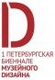 | До 14.12.2014  I Петербургская биеннале музейного дизайна
Музейный дизайн – это совместная работа музейных специалистов, социологов, психологов, архитекторов, дизайнеров выставок, дизайнеров-графиков. В программе Биеннале – выставки, подготовленные российскими и зарубежными дизайнерами, лекции всемирно известных архитекторов и дизайнеров, мастер-классы, конкурсы для студентов-дизайнеров и многое другое.
Место проведения: Государственный Эрмитаж, Музей городской скульптуры, Музей-заповедник «Гатчина», Музей «Разночинный Петербург», Музей Первой мировой войны
в Царском Селе
Организаторы: Государственный Эрмитаж, Петербургский благотворительный фонд культуры и искусства «ПРО АРТЕ» (233-00-40, 233-05-53) при поддержке Комитета по культуре Санкт-Петербурга
Сайт: spbmuseumdesign.ru/

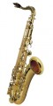 | До 21.12.2014  I Международный фестиваль «САКСОФОН»
Место проведения: БДТ им. Г.А. Товстоногова, Михайловский замок, Президентская библиотека им. Б.Н. Ельцина, Шереметевский дворец, Концертно-выставочный зал «Смольный собор»
Организаторы: Оргкомитет Фестиваля (570-05-15)
 |  | До 31.12.2014  XI Фестиваль «ЯПОНСКАЯ ОСЕНЬ В САНКТ-ПЕТЕРБУРГЕ»
Место проведения: музеи и библиотеки города
Организаторы: Общество дружбы «Россия-Япония» (719-79-84), Генеральное консульство Японии в Санкт-Петербурге (336-76-74)
 |  | до 31.12.2014  Год России - Великобритании 2014
Место проведения: музеи и концертные залы города
Организаторы: Оргкомитет Фестиваля (press@britishconcil.ru)
Сайт: www.ukrussia2014.ru
до 31.12.2014

XII Фестиваль «ПОЧЕТНЫЕ ГРАЖДАНЕ САНКТ-ПЕТЕРБУРГА»
Место проведения: Академическая филармония им. Д.Д. Шостаковича, Академическая капелла
Организаторы: Региональный общественный фонд поддержки культуры, науки и образования «Петербургское наследие и перспектива» (454-66-52)

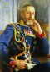 |  | До 26.05.2015  V Международный молодежный поэтический конкурс «КАЭРОМАНИЯ», посвященный поэту «К. Р.» (Великому князю Константину Романову)
Конкурс, посвященный поэту «К.Р.» (Великому князю Константину Романову) проводится в целях популяризации русского изобразительного искусства, литературы и истории, а также выявления и поощрения молодых талантливых поэтов, содействия их творческому росту и известности.
Место проведения: Государственный Русский музей
Организаторы: Государственный Русский музей (347-87-21, 8-911-020-36-38)

 |  | До 22.09.2015  VII Всероссийский фестиваль авторского короткометражного кино «АРТКИНО»
Миссия фестиваля - возрождение авторского кино в России, популяризация и продвижение короткометражных фильмов в кинопрокат и на телевидение. Начинающим режиссёрам фестиваль дает возможность представить свои работы широкому кругу зрителей и профессиональной аудитории.
Организаторы: Творческое объединение «Мир искусства», киношкола «Артерия кино», Открытая киностудия «ЛенДок» (714-77-65)
Сайт: www.lendoc.ru/

